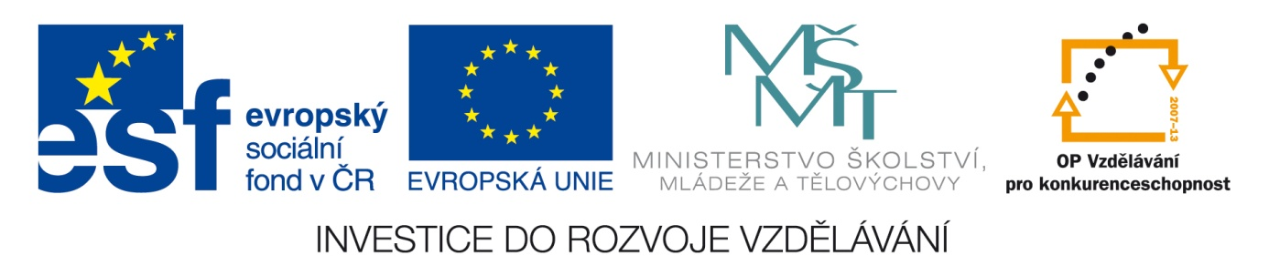

Partnerství v projektu SOŠ a Gymnázia Staré Město
Naše škola se stala partnerem v projektu „Tvorba nových výukových materiálů a
e-learningové platformy SOŠ a Gymnázia Staré Město.“

Název operačního programu: Operační program Vzdělávání pro konkurenceschopnost
Číslo a název prioritní osy: 7.1 Počáteční vzdělávání
Číslo a název oblasti podpory: 7.1.1 Zvyšování kvality ve vzdělávání
Číslo a název globálního grantu: CZ.1.07/1.1.08 Zvyšování kvality ve vzdělávání
ve Zlínském kraji (GG ZK 1.1)
Registrační číslo: CZ.1.07/1.1.08/03.0020
Doba realizace projektu: 1. 1. 2011 – 31. 12. 2011
Příjemce finanční podpory: Střední odborná škola a Gymnázium Staré Město
Partneři projektu: Pro-Bio Regionální centrum Bílé Karpaty
Základní škola UNESCO Uherské Hradiště
Základní škola Staré Město
Základní škola Babice
V rámci projektu bude vytvořeno 14 pilotních výukových materiálů, které budou konvertovány do e-learningového prostředí a zvýší se tak kvalita a dostupnost vzdělávání žáků.
Projekt má pět klíčových aktivit. Partneři projektu budou odbornými poradci při tvorbě výukových materiálů v rámci 1. klíčové aktivity. V rámci 3. klíčové aktivity budou odborní poradci ze ZŠ zaregistrováni v prostředí Moodle a v rámci 5. klíčové aktivity se partneři projektu budou podílet na pilotním využití a evaluaci e-learningové platformy SOŠ a Gymnázia Staré Město.

Projekt je spolufinancován Evropským sociálním fondem a státním rozpočtem České republiky

